Advies: Merksemse Adviesraad Senioren (MAS)

Titel Zwaantjespad -
Datum 04/03/2022
Volgnummer SERME/2022/004
Gericht aan districtscollege Merksem
Contactpersonen raad Chris Geeraerts, Marc Van Boxelaer, Fred Frison, Guy Van Spitael,
Yvette Knockaert
Contactpersoon
administratie Sonja Verbustel

- Achtergrond en argumentatie
Problematiek en argumentatie
Het Zwaantjespad is weer volledig kapotgereden en zit vol putten en bij regenweer grote plassen. Dit vormt een gevaar voor senioren met rollator, voor rolstoelgebruikers en voor fietsers.
Vorig jaar werden de putten opgevuld, maar nu is het erger dan ooit.
11/03/2021 – SERME/2021/006 – probleem aangekaart
03/06/2021 – antwoord DC – lokale herstellingen
16/09/2021 – MAS – opmerking: na herstellingen al terug vele putten
27/09/2021 – melding opgemaakt in naam van de MAS
04/10/2021 – antwoord op melding: “De volkstuintjes zijn sowieso enkel bereikbaar via het Zwaantjespad, het is dan ook normaal dat hier af en toe verkeer door rijdt. Het klopt dat er hier en daar enkele putten zijn, maar als voetgangers of fietser kan je die gemakkelijk ontwijken.
We bekijken of het mogelijk is om hier en daar nog een aantal herstellingen uit te voeren, maar dit zal altijd een onverhard pad blijven. Putten of plaatselijke plasvorming zijn dus nooit uitgesloten.”
28/10/2021 – MAS neemt kennis van het antwoord op de melding
13/01/2022 – MAS – opmerking: terug veel putten en plassen ter hoogte van de hondenschool, veel meer dan in het antwoord van de melding wordt omschreven.
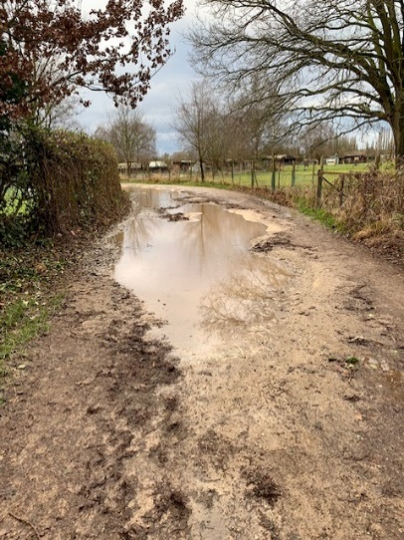 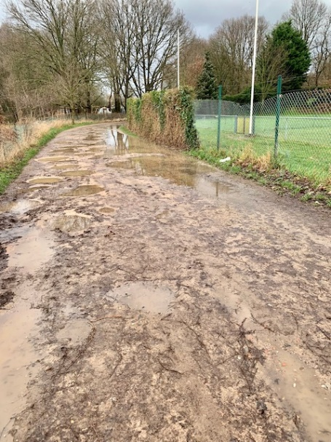
Het ergst getroffen stuk is ter hoogte van de hondenschool. Elke zondag rijden, draaien en parkeren leden van de hondenschool hun wagen op het pad. Ze rijden zo het grindpad kapot terwijl slechts een tiental meter ervoor, ter hoogte van de begraafplaats, genoeg verharde parking is.
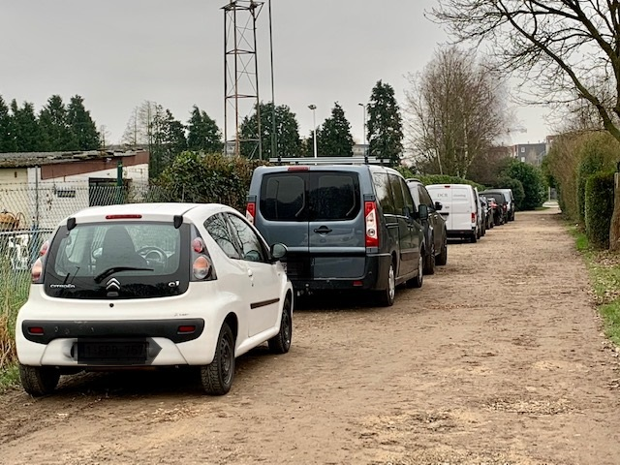 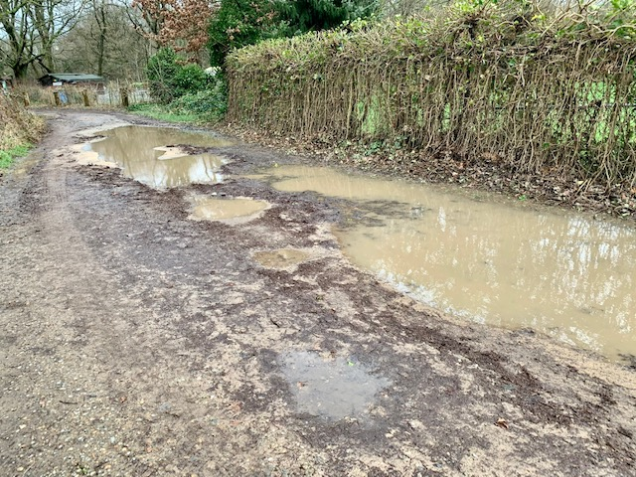
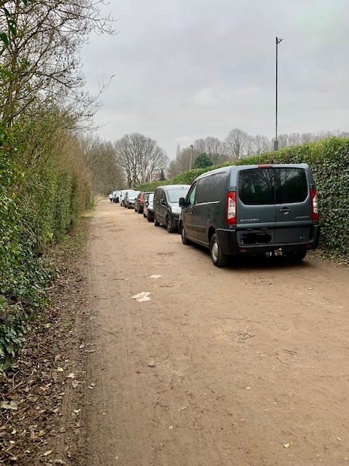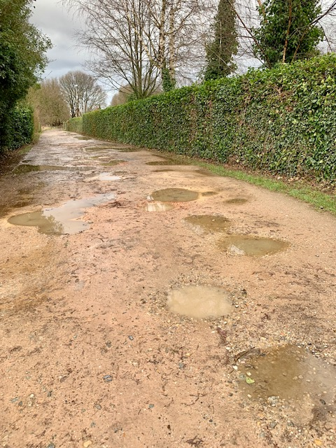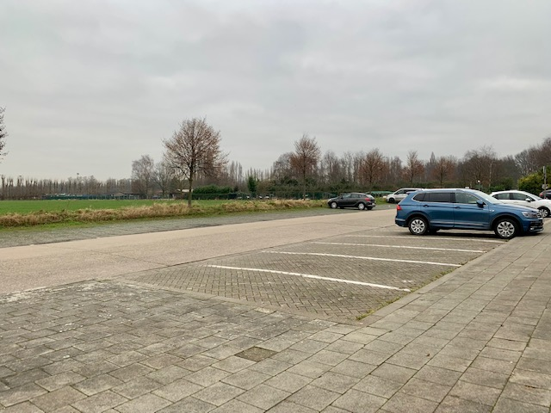

- Proces en betrokkenen
13/01/2022 Het probleem wordt terug besproken in de vergadering van de MAS en er wordt beslist om hierover nogmaals een advies op te stellen.
24/02/2022 Het ontwerpadvies wordt voorgelegd aan de leden van de MAS.
24/02/2022 Het ontwerpadvies wordt goedgekeurd door de leden van de MAS.
04/03/2022 Het advies wordt als definitief advies doorgestuurd naar het
districtscollege.

- Advies
- De MAS adviseert om parkeren enkel toe te laten voor gebruikers van de volkstuinen en anderen aan te zetten de parking ter hoogte van de begraafplaats te gebruiken.
- De MAS adviseert om de grindpaden rond het Fort van Merksem te herstellen in functie van de noodzaak en uiterlijk om het jaar.

- Standpunten
- De seniorenraad van Merksem staat volledig achter dit advies.
- Er zijn geen minderheidsstandpunten.

- Bijkomende informatie

